Задача. Користувач вибирає страви на обід. Визначити скільки коштуватиме цей обід.

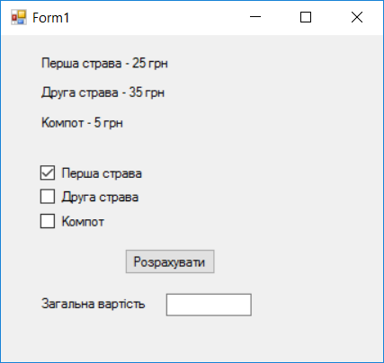

using System;

using System.Collections.Generic;

using System.ComponentModel;

using System.Data;

using System.Drawing;

using System.Linq;

using System.Text;

using System.Threading.Tasks;

using System.Windows.Forms;

namespace WindowsFormsApplication38

{

public partial class Form1 : Form

{

public Form1()

{

InitializeComponent();

}

private void button1_Click(object sender, EventArgs e)

{

double sum = 0;

if (checkBox1.Checked)

{

sum += 25;

}

if (checkBox2.Checked)

{

sum += 35;

}

if (checkBox3.Checked)

{

sum += 5;

}

textBox1.Text = sum.ToString();

}

}

}

//==========================

Задача. Розв’язання попереднього завдання, але одразу після вибору страви відбувається перерахунок вартості обіду (). Також у властивості Tag компонентів CheckBox зберігається вартість відповідної страви.

Властивість Tag є у кожного компонента і може використовуватися програмістом на власний розсуд.

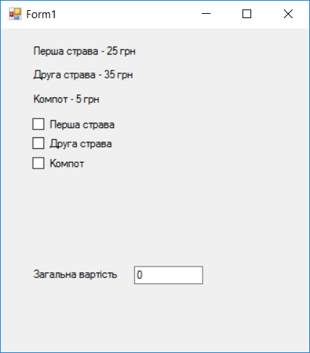

using System;

using System.Collections.Generic;

using System.ComponentModel;

using System.Data;

using System.Drawing;

using System.Linq;

using System.Text;

using System.Threading.Tasks;

using System.Windows.Forms;

namespace WindowsFormsApplication38

{

public partial class Form1 : Form

{

double sum = 0; //Поле, у якому зберігається поточне значення суми

public Form1()

{

InitializeComponent();

}

//Функція, яку прив’язано до чекбоксів для події CheckedChanged (зміна стану)

private void checkBox1_CheckedChanged(object sender, EventArgs e)

{ // sender завжди містить адресу компонента, який згенерував подію

//записуємо адресу чекбокса на який клікнули (змінили стан)

CheckBox checkBox = (sender as CheckBox);

if (checkBox.Checked) //якщо компонент вибраний (містить галочку)

{ //то додаємо до загальної суми вартість страви

//яка міститься у властивості Tag цього чекбокса

sum += Convert.ToDouble( checkBox.Tag);

}

else

{

sum -= Convert.ToDouble(checkBox.Tag);

}

textBox1.Text = sum.ToString();

}

}

}